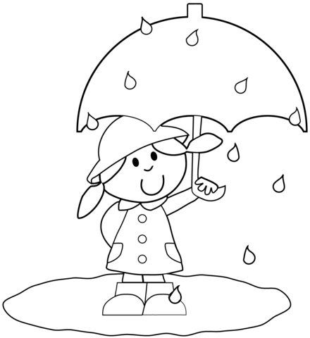
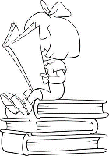
BIBLIOTECA INFANTIL COLEGIO LOS ANDES 2022
RECOMENDACIONES PARA LEER EN VACACIONES DE INVIERNO 1° Y 2° BÁSICO

COLECCIONES
Título | Autor | Editorial
Colección Asterix | René Goscinny | Salvat
Colección bruja Winnie | Valerie Thomas | Océano Travesía
Colección Elmer | David McKee | Norma
Colección Franklin | Paulette Bourgeois | Norma
Colección Gerónimo Stilton | Gerónimo Stilton | Destino
Colección Kika Superbruja | Knister | Bruño
Colección Kitty | Paula Harrison | Alfaguara
Colección Las aventuras de Tintín | Hergé | Juventud
Colección sapo | Max Velthuijs | Ekaré
Colección Tea Stilton | Tea Stilton | Destino
Colección Valeria Varita | Emma Thomson | Beascoa
Colección Viaje al reino de la fantasía | Gerónimo Stilton | Destino
Colección Olivia | Ian Falconer | FCE

CUENTOS INFANTILES
Título | Autor | Editorial
Un perro confundido / Amadeo va al colegio Amadeo y el abuelo /Amadeo no está solo | Cecilia Beuchat | SM (El Barco de Vapor)
Atrapalecturas 1 (Cuentos y poesías) | Cecilia Beuchat (antología) | Mn
Atrapalecturas 2 (Cuentos y poesías) | Cecilia Beuchat (antología) | Mn
Choco encuentra una mamá | Keiko Kasza | Norma (Buenas Noches)
Cuando el elefante camina | Keiko Kasza | Norma (Buenas Noches)
Cuentos de Andersen | Hans Christian Andersen | Everest
Cuentos de los hermanos Grimm | Jacob y Wilhelm Grimm | Everest
Disculpe… ¿es usted una bruja? | Emily Horn | Norma (Buenas Noches)
Dorotea y Miguel | Keiko Kasza | Norma (Buenas Noches)
El día de campo de don Chancho | Keiko Kasza | Norma (Buenas Noches)
El estofado del lobo | Keiko Kasza | Norma (Buenas Noches)
El más poderoso | Keiko Kasza | Norma (Buenas Noches)
El tigre y el ratón | Keiko Kasza | Norma (Buenas Noches)
La manta de las historias | Ferida Wolff y Harriet May Savitz | Norma (Buenas Noches)
La selva loca | Tracey y Andrew Rogers | Norma (Buenas Noches)
Los secretos del abuelo sapo | Keiko Kasza | Norma (Buenas Noches)
Mi día de suerte | Keiko Kasza | Norma (Buenas Noches)
Mi mamá es mágica | Carl Norac | Norma (Buenas Noches)
No te rías, Pepe | Keiko Kasza | Norma (Buenas Noches)
Polita va a la escuela | Alicia Morel | Universitaria
Ramón recuerda | Joanne Oppenheim | Norma (Buenas Noches)
Un día de lluvia | Valeri Gorbachev | Norma (Buenas Noches)
Una cena elegante | Keiko Kasza | Norma (Buenas Noches)

LIBROS INFORMATIVOS
Título | Autor | Editorial
Animales chilenos | Loreto Salinas | Pehuén
Atlas Americano | Alejandra Veja y Natalie Guerra | Amanuta
Huerta cosecha lo que siembras | Mónica Martín | Amanuta
Son tantas cosas, so many things | Maya Hanisch | Amanuta
Tu cerebro es genial | Esperanza Habinger | Amanuta
Viajamos tan lejos | Laura Knowles | Amanuta

LIBROS PARA RIMAR Y CANTAR
Título | Autor | Editorial
Adivinanzas que avanzan/ que danzan | Florencia Esses | Albatros
Cuentos para reír y jugar | Carolina Garreaud | Universitaria
Lima, limita, limón Folclore infantil iberoamericano | Manuel Peña Muñoz | SM (El Barco de Vapor)
Trabamáslenguas (trabalenguas) | David Chericián | Cangrejo Editores
Colección Clave de sol  (canciones tradicionales para cantar y contar) | Folclore tradicional | Ekaré

SUGERENCIA DE LECTURA EN INGLES DE 1ero a 2do básicos.

En inglés está disponible para todas las alumnas la plataforma Raz-Kids.
Las alumnas pueden elegir libros de lectura de acuerdo a los niveles indi-
Cados. Las letras van avanzando según la dificultad del texto y vocabulario.
1 eros básicos | Lecturas Nivel: A, B y C
2 dos básicos | Lecturas Nivel: F, G, H, I

Es muy importante motivar la lectura en inglés dado que facilita el aprendizaje del idioma de una forma más entretenida.

